**\*ngFor**In questo file introdurremo un altra direttiva la quale ci permetterà di visualizzare i dati in un formato tabella, **e nel farlo introdurremo un’altra direttiva fondamentale in angular ossia *ngFor**- **Prima di tutto** andremo a creare il nostro componente, in questo caso sarà articoli e all’interno del file **.ts** dobbiamo creare un array di articoli.   
Dobbiamo però considerare che questo modo di inserire gli articoli è sbagliato, scorri verso il basso per trovare il modo corretto.  
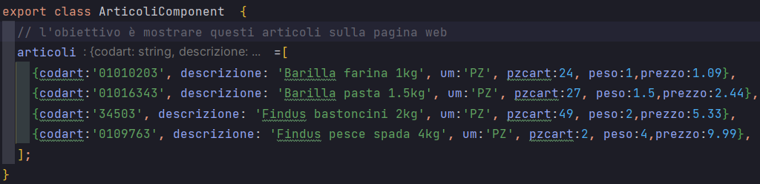  
- **sucessivamente** nel file html del componente andremo a creare una **TABELLA** in questo modo o delle card anche:  
 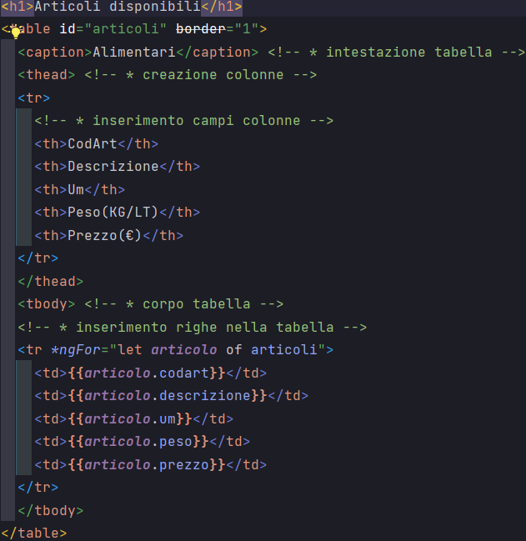  
- **successivamente** per visualizzare questi articoli dobbiamo aggiungere un riferimento a questo componente quindi andremo nel nostro classico file **module.ts** e andiamo a specificare il percorso e il componente.

- **Di seguito** introduciamo un altra direttiva **routerLink da utilizzare** nella pagina welcome, in questo modo l’utente dopo che si sarà loggato, verrà presentata la pagina di welcome dentro la quale troveremo il link per accedere a tali articoli, **sembra scontato ma questa direttiva la dobbiamo mettere nel file html de componente welcome**

Come già detto, non è corretto andare a creare una **collezione di oggetti** di tipo articolo in quel modo, L’oggetto articolo non è presente, ma ugualmente viene tollerato da angular.   
  
Quindi quello che dobbiamo fare **è creare il nostro oggetto articolo**, ora quello che faremo è creare la nostra interfaccia **articolo** la quale sarà contenuta nella cartella models, e andremo a utilizzare le proprietà dell’articolo  
 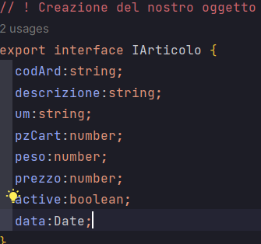  
bene una volta definito il nostro articolo dobbiamo porterlo **ora utilizzare**, e come facciamo?  
  
Utilizziamo il nostro oggetto Articolo in questo modo; quindi andiamo nel nostro componente articolo →   
   
  
Abbiamo visto un piccolo esempio di come inserire le date nel formato corretto, quindi come proprietà dell’oggetto nel nostro file .ts   
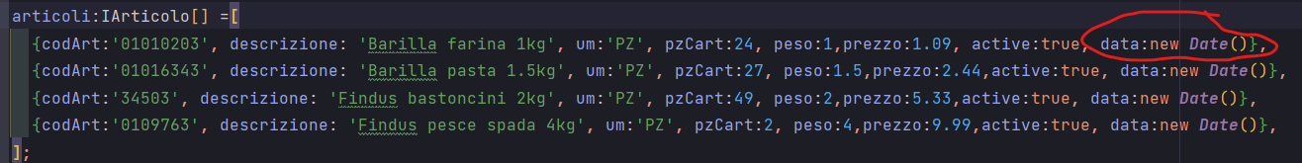  
e **angular** ci permette di modificare il formato **delle date**  
 /  
  
Quindi breve recap: se dobbiamo aggiungere degli articoli al nostro sito che facciamo   
- Ci andiamo a creare il nostro oggetto articolo,

- Il componente articolo,

- Andremo a lavorare sul file .ts del componente, creando un array contente i nostri oggetti  
- E successivamente utilizzermo la direttiva *ngFor nell’ file .html per mostrare i nostri articoli